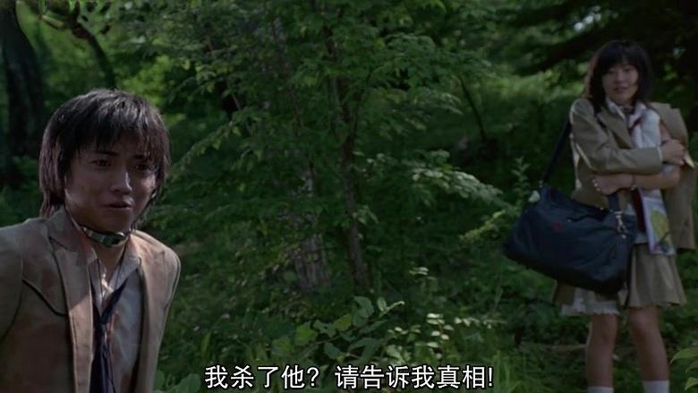
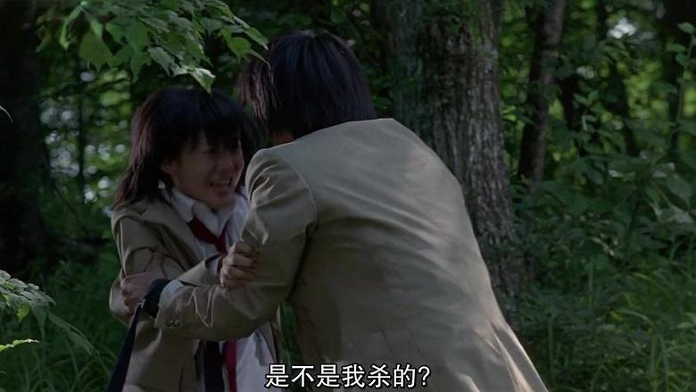
秋也吓坏了，跑上小坡问典子是不是自己杀人了
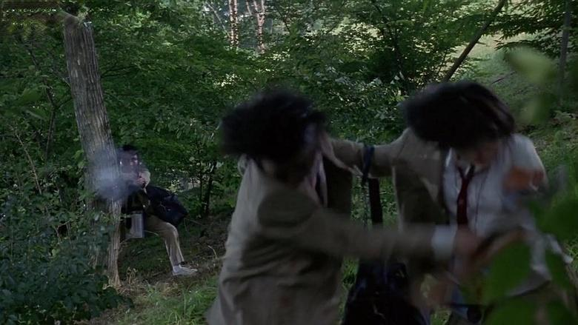
典子说那只是个意外，这时候眼镜男不知道从哪钻了过来朝着秋也他们开枪了
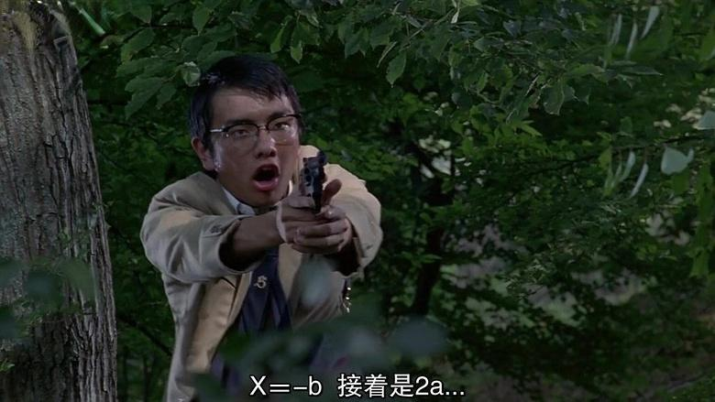
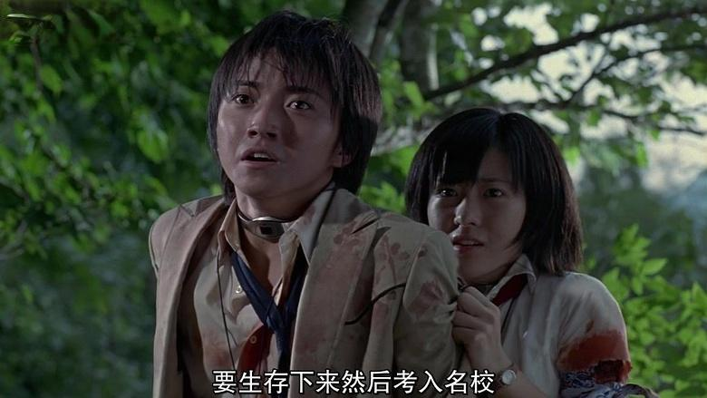
嘴里还念叨着一些工式，他说自己要活下去，然后考入名校
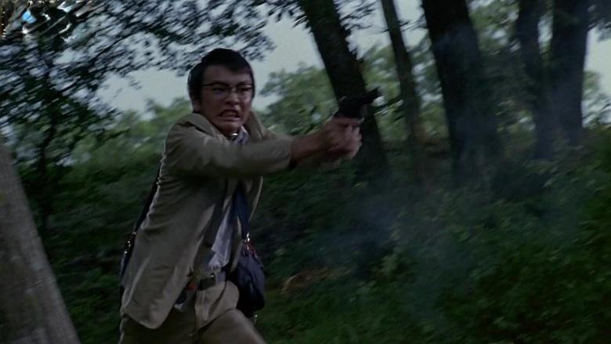
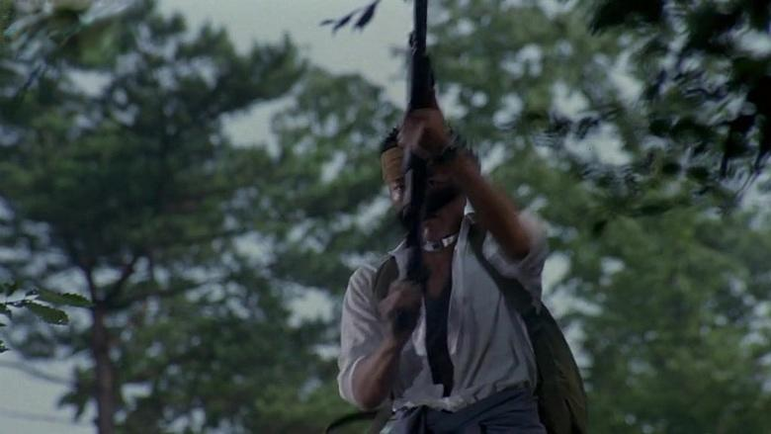
但是就在眼镜进攻的时候，却被黄头巾给突突突了
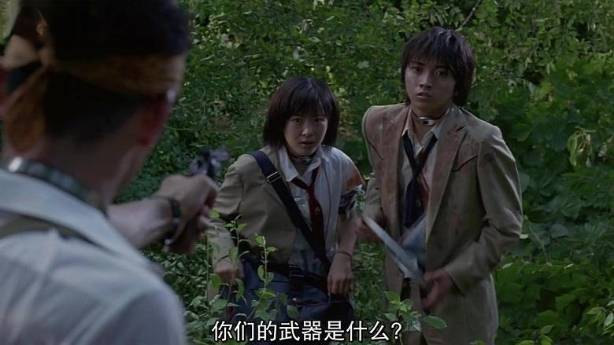
搞定眼镜之后，黄头巾拿着枪问秋也他们的武器是什么
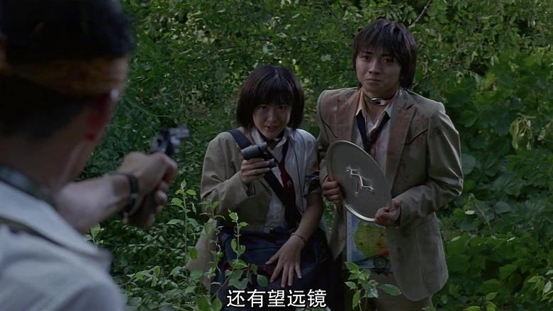
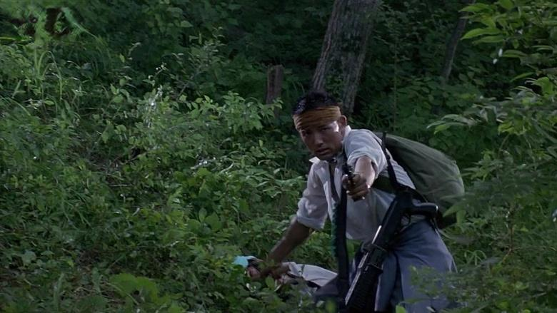
看到二人武器是锅盖和望远镜之后，黄头巾诡异的一笑，然后走到一旁拿起了大木脑子上斧头
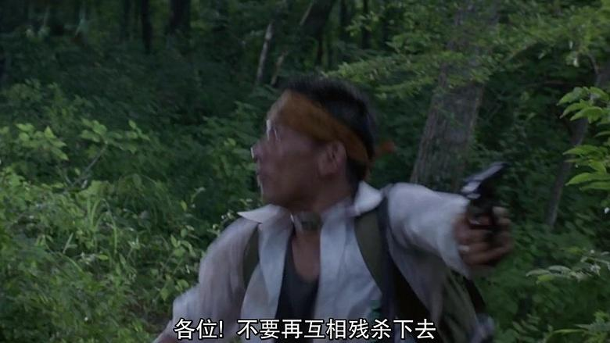
正当这时，远处传来一些声音
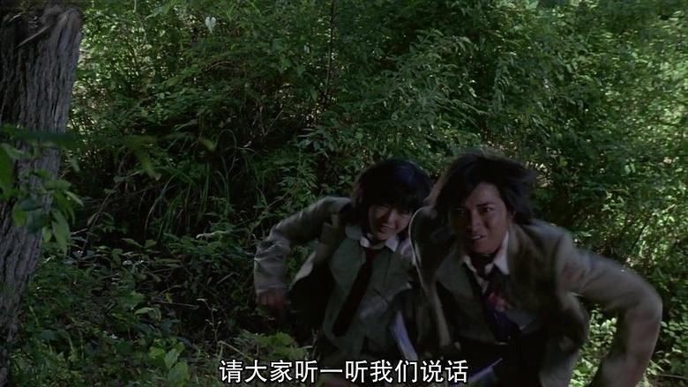
黄头巾和秋也典子三人都跑上坡去看情况
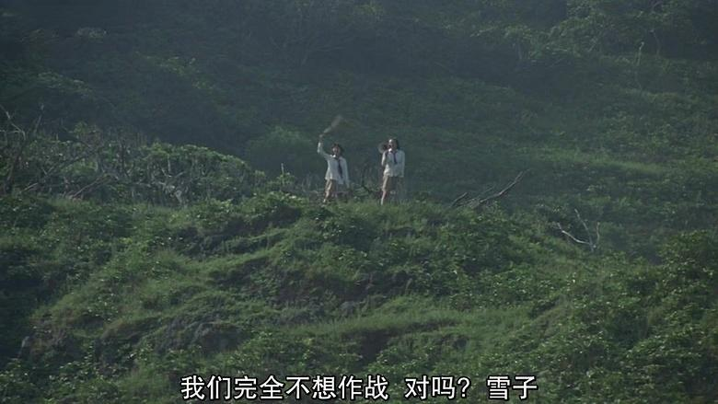
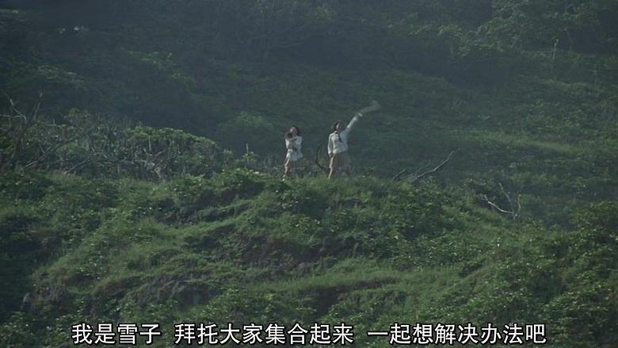
两个妹子在悬崖边上，叫大家集合，说一起解决问题
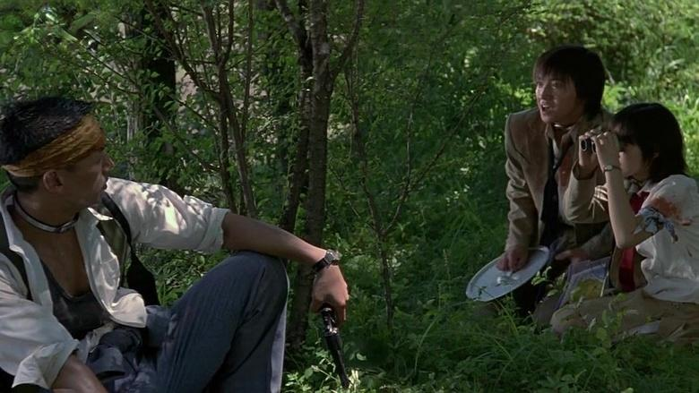
秋也见此情况，觉得这解决方法不错，准备去与妹子们汇合
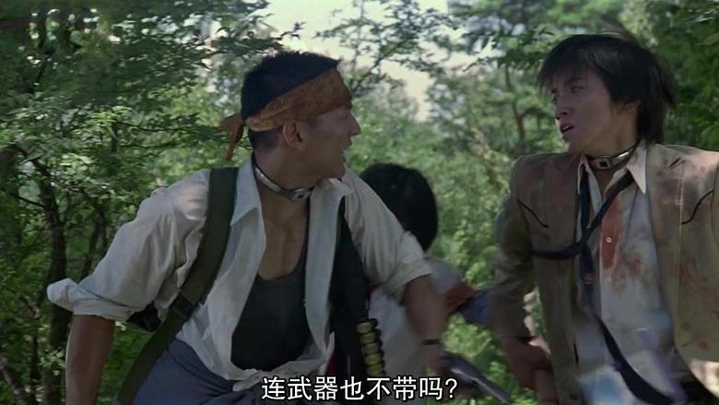
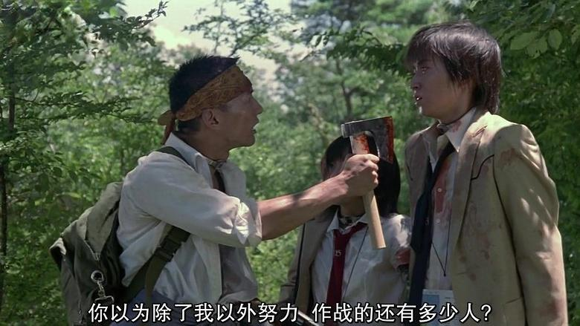
但是被黄头巾拦下了
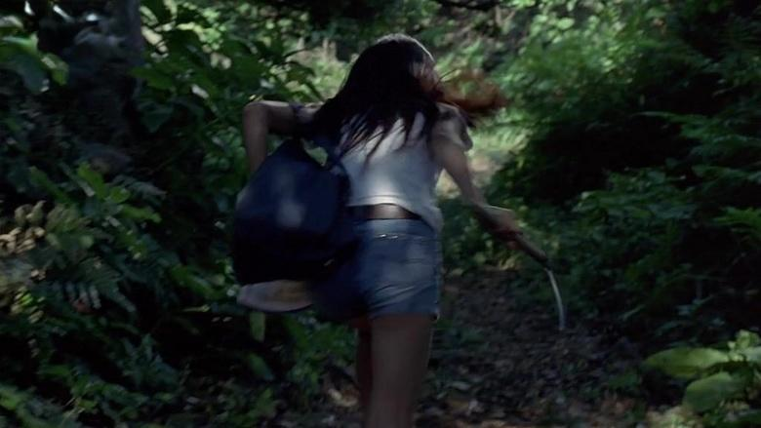
这时长发妹也带着她的镰刀来了
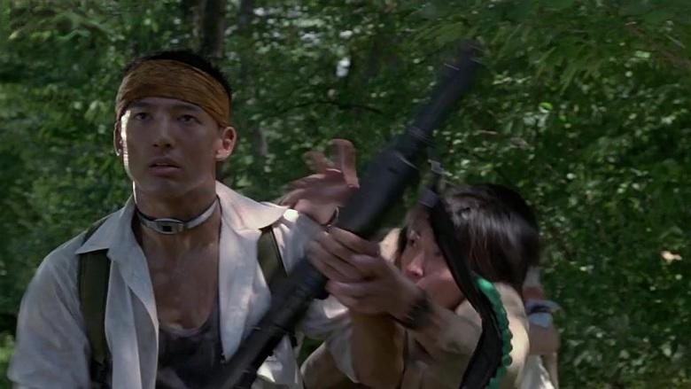
黄头巾朝天射了一枪
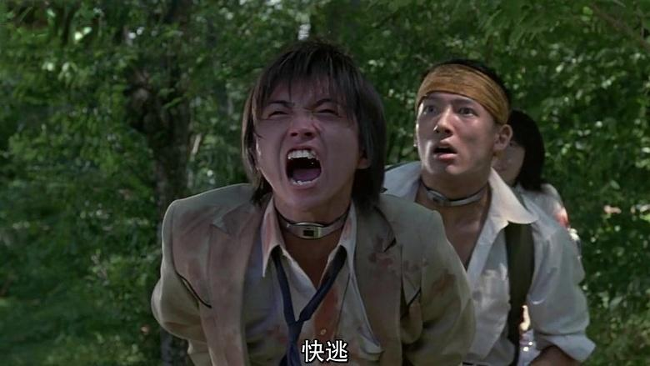
秋也叫妹子们赶紧逃跑

